Федеральное государственное образовательное бюджетное учреждение

высшего образования «Финансовый университет при Правительстве Российской Федерации»

**Колледж информатики и программирования**

**Специальность 09.02.03 Программирование в компьютерных системах**

**ПМ.03 Участие в интеграции программных модулей**

**МДК.03.01. Технология разработки программного обеспечения**

ПРАКТИЧЕСКАЯ РАБОТА №6

Выполнил:

студент группы: 3ПКС-115

Черников А. В.

Проверила:

Морозова М. В.

Оценка______________

Москва 2018

**Практическая работа №6**

**Условие задачи:**

Написать программу с графическим интерфейсом которая будет выполнять простейшее редактирование текста (открытие, редактирование,сохранение).

**Код программы:**

using Microsoft.Win32;

using System;

using System.Windows;

namespace FileEditor

{

public partial class MainWindow : Window

{

private string fileName = String.Empty;

public MainWindow()

{

InitializeComponent();

}

private static string GetFileName()

{

string fname = String.Empty;

OpenFileDialog openFileDlg = new OpenFileDialog();

openFileDlg.InitialDirectory = @" C:\Users\alex0\Downloads\Новая папка\Ex1\Starter\";

openFileDlg.DefaultExt = ".txt";

openFileDlg.Filter = "Текстовые документы (.txt)|*.txt";

if (openFileDlg.ShowDialog() == true)

fname = openFileDlg.FileName;

else

MessageBox.Show("Файл не выбран!");

return fname;

}

private void OpenButton_Click(object sender, RoutedEventArgs e)

{

fileName = GetFileName();

editor.Text = fileName != "" ? TextFileOperations.ReadTextFileContents(fileName) : "";

}

private void SaveButton_Click(object sender, RoutedEventArgs e)

{

if (fileName != "")

TextFileOperations.WriteTextFileContents(fileName, editor.Text);

}

}

}

**Результаты:**

Результат задачи №1 представлен на рисунке 1, 2, 3, 4

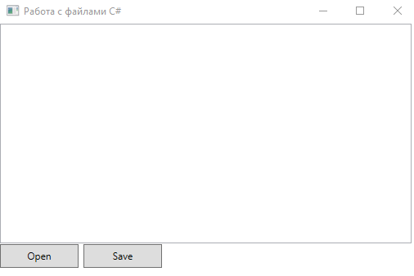

Рисунок 1

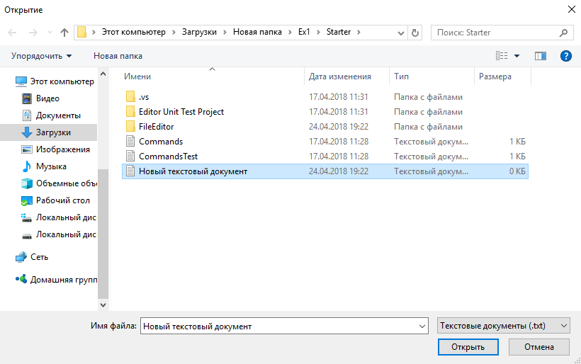

Рисунок 2

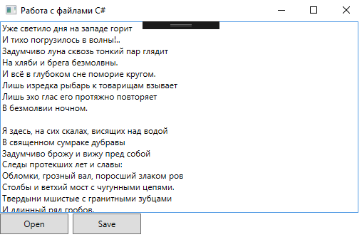

Рисунок 3

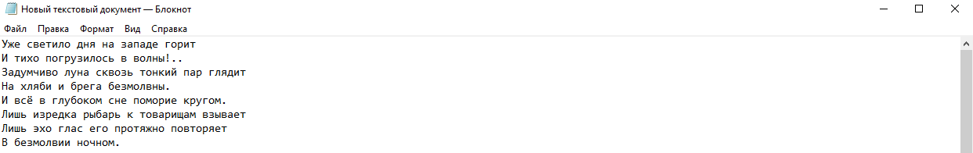

Рисунок 4